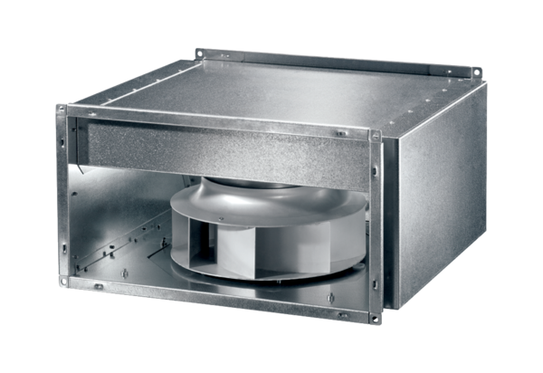Hangszigetelt csőventilátor DSK 31 ECCsomagolási egység: 1 darabVálaszték: E
Termékszám: 0086.0803Gyártó: MAICO

